

**מדריך למשתמש**

**splash**

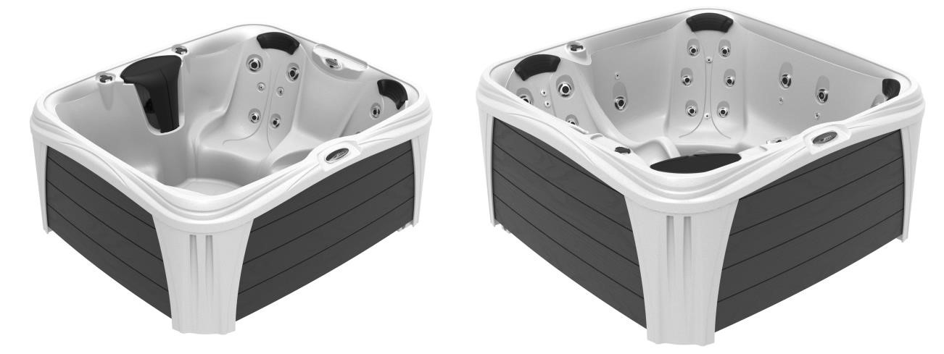



**אמריקן ספא (ישראל) בע"מ**

בריכות עיסוי, בריכות שחייה נגד הזרם, סאונות, מערכות ברביקיו ומוצרים משלימים

מושב בני עטרות, ת.ד. 310, מיקוד 6099100

טלפון: 03-9791678 פקס: 03-9791838

[www.americanspa.co.il](http://www.americanspa.co.il) [spa@americanspa.co.il](mailto:spa@americanspa.co.il)

לשירותכם מידע נוסף גם באתר [www.sundancespas.com](http://www.sundancespas.com)

## **הוראות בטיחות חשובות**

**בעת התקנה ושימוש בציוד חשמלי זה, יש להקפיד תמיד על אמצעי בטיחות בסיסיים, כולל הדברים הבאים:**

**קרא ועקוב אחר כל ההוראות**

1. **אזהרה!**

להפחית סכנת פגיעה, לא לאפשר לילדים להשתמש במוצר זה ללא השגחת מבוגר.

1. **סכנת פגיעה!**
   1. החלף כבל פגום במידי
   2. אין לקבור את כבל החשמל
   3. לחבר לשקע עם הארקה בלבד
2. אזהרה! אספקת החשמל של מוצר זה חייבת לכלול מתג או מפסק בעל דירוג מתאים לפתיחת כל מוליכי האספקה ​​הלא מקורקעים בכדי לעמוד בסעיף 442-20 לחוק החשמל הלאומי. ANSI / NFPA 70-1987. בנוסף, כל הגדרות המתח של 230 וולט חייבות להיות מוגנות באמצעות GFCI מפסק מעגל תקלות קרקע 230 וולט. כל מפסק GFCI המשמש בלוח הבית חייב לקרוא את הזרם החוזר דרך המוליך הנייטרלי. מפסקי GFCI של 230 וולט 2 מוליכים לא יפעלו כהלכה עבור היישום שלך.

WARNING: (For permanently installed units):

The electrical supply for this product must include a suitably rated switch or circuit breaker to open all ungrounded supply conductors to comply with Section 442-20 of the National Electric Code. ANSI / NFPA 70-1987. In addition, all 230-volt installations must be protected by a 230-volt Ground Fault Circuit Interrupter GFCI. Any GFCI circuit breaker used in the house panel must read current returning through the neutral conductor. 230-volt 2 conductor GFCI circuit breakers will not operate correctly for your application.

1. **סכנת טביעה!**

יש לנקוט באמצעי זהירות מרביים על מנת למנוע מילדים שימוש עצמאי בספא. על מנת להפחית סיכויי פגיעה בילדים יש לוודא שאין ביכולתם להשתמש במתקן ללא השגחת מבוגר וכן להשתמש בכיסוי שמגיע עם הספא שלך שעומד בקריטריונים של מכון התקנים האמריקאי.

1. **סכנת פגיעה!**

לעולם אין להחליף אביזר יניקה או כיסוי יניקה באביזר אחר בעל דירוג נמוך יותר מעצמת הזרימה המסומנת על אביזרי היניקה המקוריים. השימוש באביזרי יניקה או בכיסויי יניקה שאינם מתאימים לעוצמת הזרימה עשוי ליצור מלכודת יניקה לחלקי גוף או שיער ועשוי להוביל לטביעה או לפגיעה חמורה.

1. **אזהרה: סכנת פגיעה חמורה משוק חשמלי או מוות כתוצאה מהתחשמלות!**

**י**ש להתקין את הספא במרחק של לפחות מטר וחצי ממשטחי מתכת. לחילופין, ניתן להתקין את הספא במרחק של עד מטר וחצי ממשטחי מתכת אם כל משטח מתכת מחובר באופן קבוע באמצעות מוליך מנחושת עשוי מדיד תילים בגודל המינימאלי של 8.4 מ"מ² המחובר למחבר חוטי על ידית ההארקה, בתוך תא הציוד הנמצא על קופסת הציוד.

1. **אזהרה: סכנת פגיעה חמורה משוק חשמלי או מוות כתוצאה מהתחשמלות!**

יש לשמור מרחק של 1.5 מטר של כל מכשיר חשמלי, לדוגמת אמצעי תאורה, טלפון, רדיו, טלוויזיה וכו', אלא אם כן מכשיר מסוג זה נבנה לתוך היחידה על ידי היצרן.

1. **אזהרה: סכנת פגיעה חמורה או מוות!**

* יש לוודא כי המים בספא לעולם לא יעלו מעל C°40. טמפרטורות מים בין C°38 ובין C°40 נחשבות לטמפרטורות בטוחות עבור מבוגרים בריאים.
* מאחר ולטמפרטורת מים גבוהה מידי יש פוטנציאל גבוה לגרימת נזק עוברי במהלך חודשי ההיריון המוקדמים, יש להתייעץ עם רופא לפני השימוש בספא במקרה של הריון או של חשד להריון.
* מומלץ להשתמש בטמפרטורות מים נמוכות יותר עבור ילדים צעירים (משום שילדים רגישים במיוחד למים חמים) וכאשר השימוש בספא עולה על עשר דקות.
* על נשים בהריון או נשים שיתכן כי הן בהריון להגביל את טמפרטורת המים בספא ל- C°38.
* אנשים הסובלים מהשמנת יתר או מהיסטוריה רפואית של מחלות לב, לחץ דם גבוה או נמוך, בעיות במחזור הדם, סכרת, מחלות זיהומיות או בעיות הקשורות לכשל חיסוני צריכים להתייעץ עם רופא לפני השימוש בספא.
* אם אתה חווה קשיי נשימה כאשר אתה משתמש בספא או מפעיל אותו, יש להפסיק מיד את השימוש ולהתייעץ עם רופא לפני שימוש חוזר.
* אנשים הנוטלים תרופות צריכים להתייעץ עם רופא לפני השימוש בספא משום שישנן תרופות העשויות לגרום לתחושה של ישנוניות, בעוד שתרופות אחרות עשויות להשפיע על קצב הלב, לחץ הדם ומחזור הדם.
* קשישים, פעוטות או אנשים הסובלים מכל מצב גופני המצריך טיפול רפואי, צריכים להתייעץ עם רופא לפני השימוש בספא.
* השימוש באלכוהול, סמים או תרופות לפני השימוש בספא או במהלכו עשוי להוביל לאובדן ההכרה ולאפשרות של טביעה.

1. **אזהרה!**

* לאנשים הסובלים ממחלות מדבקות אסור להשתמש בספא.
* להימנע מפגיעה, יש לנקוט בזהירות מרבית בזמן הכניסה והיציאה מהספא. יש להיכנס לספא ולצאת ממנו באיטיות.
* אין להשתמש בספא מיד לאחר אימון מאומץ.
* טבילה ממושכת בספא עשויה לפגוע בבריאות.

1. **זהירות!**

שימרו את כימיית המים בהתאם להוראות היצרן. הספא הינו מקור נפלא לבילוי בריא וכיפי לך, למשפחתך, ולחברייך. יחד עם זאת, קיימים בו כמויות גדולות של מים שעמוקים מספיק להוות סכנה ממשית לחיים ולבריאות. לכן, מומלץ לעקוב אחר כללי הבטיחות המפורטות בעלון זה.

* לעולם לא להשתמש בספא לבד. מומלץ שתמיד יהיה אדם אחד נוכח מלבד המתרחץ על מנת לעזור למתרחץ במקרה של פגיעה, התכווצויות, או טביעה, במיוחד כשמדובר בילדים.
* תמיד לנקוט בזהירות בתוך ומסביב לספא. לספא המון חלקים בולטים ואזורים רבים שנהיים חלקלקים כשהם נרטבים. זה עלול להוות סכנה במידה ולא נזהרים בזמן השימוש בספא, במיוחד כשנכנסים ויוצאים מהספא.
* שמרו על מים נקיים ומאוזנים בכל עת. מערכת הפילטר של הספא יוציא חלקיקים גדולים מהמים. הוספת כימיקלים בכמויות נכונות ישמיד בקטריות במים וימנע מהופעת ירוקת. מים לא מאוזנים מהווים סכנה בריאותי חמורה.
* יש לוודא כי המים בספא לעולם לא יעלו מעל C°40. טמפרטורות מים בין C°38 ובין C°40 נחשבות לטמפרטורות בטוחות עבור מבוגרים בריאים. עדיף שיהיה תרמוסטט מדויק במים, מפני שהתרמוסטט של הספא עלול להיות שגוי. שימשו בתרמוסטט איכותית חסינה עם מרווחים של מעלה אחת או פחות.
* המכון הלאומי האמריקאי לספאים ובריכות רואה בטמפרטורה של 38 מעלות צלזיוס בטוחה ונוחה למבוגר בריא. רוב המבוגרים הבריאים יכולים ליהנות מטמפרטורת מים זו ככל שירצו, אם כי היא עשויה להעלות את טמפרטורת הגוף לטמפרטורת המים ולגרום לאי נוחות (כמו חום). בטמפרטורות מים גבוהות יותר זמן ההשריה צריך להיות קצר יותר; לעולם אל תטבול יותר מ -20 דקות כאשר טמפרטורת המים היא 39 מעלות צלזיוס ומעלה. אם אתם מתכננים מנוחה ארוכה בספא, הורידו את טמפרטורת המים קרוב יותר לטמפרטורת הגוף הרגילה, כ-° 37.2 ישנם אנשים שטמפרטורות מים נמוכות אף יותר מרגיעות ונעימות. נסה טמפרטורות מים שונות בטווח של °36.6 -°39 עד שתמצא את הטמפרטורות המתאימות לך ביותר.
* מים חמים יכולים להעלות את טמפרטורת הגוף עד כדי מכת חום. זה עלול להיות קטלני אפילו לאדם בריא. אם יש לך ספק לגבי הכשירות שלך להשתמש בספא, נא להתייעץ עם רופא.
* שהייה ממושכת במים חמים עלולים לגרום להיפרתרמיה. היפרתרמיה קורית כאשר טמפרטורת הגוף עולה בכמה מעלות מעל טמפרטורת גוף נורמלית (C36.6). התסמינים עשויים לכלול תחושת סחרחורת, בחילה, התעלפויות, ישנוניות וערנות מופחתת, חוסר יכולת להרגיש חום, חוסר יכולת לצאת מהספא, ואף איבוד הכרה. השפעות אלה עשויות להוביל לטביעה או לפגיעה חמורה.

**אזהרה!**

* השימוש באלכוהול, סמים או תרופות לפני השימוש בספא או במהלכו עשוי להוביל לאובדן ההכרה ולהיפותרמיה קטלנית. אין להשתמש באלכוהול לפני או בזמן השימוש בספא. אלכוהול הוא מטשטש, מאט את זמן התגובה וגורם להתנמנמות, במיוחד בשילוב עם טבילה מרגיעה בספא. זה עלול לגרום להירדמות או עילפון שיכול להוביל לטביעה.
* שהייה ממושכת במים חמים גורם לשינויים במערכת הדם, כגון התרחבות של כלי דם צמודי עור. לכן, אנשים עם היסטורי של מחלות לב, בעיות במערכת הדם, סכרת, לחץ דם גבוה או נמוך וכן אנשים שנוטלים תרופות מטשטשות צריכים להתייעץ עם רופא לפני שימוש בספא.
* יש להחליף במידי כיסוי ניקוז שבור או חסר. שיער ארוך וחלקי גוף עלולים להישאב לתוך ניקוז שלא מכוסה כראוי. ילדים במיוחד בסכנה מדבר זה ויש להזהיר אותם ולהסביר להם זאת לפני השימוש.
* אזהרה! אין להשתמש במוצרי חשמל בתוך או בצמוד לספא. אין להשתמש בכלי זכוכית או כל דבר אחר שביר בתוך או בצמוד לספא. אין להוריד את הפנאלים. אין לגעת בחשמל הספא, יש להזמין טכנאי מורשה לצורך תיקונים.
* הספא הוא לשימוש פרטי, הוא לא מיועד לשימוש מסחרי.

**אזהרה!**

*חלקים המכילים חלקים חיים , למעט אלו המסופקים במתח בטיחות מאוד נמוך, שאינו עולה על 12 וולט, חייבים להיות בלתי נגישים לאדם הנמצא בתוך האמבטיה.

*מכשירים מסוג 1 חייבים להיות מחוברים באופן קבוע לתיול מקובע.

חלקים הכוללים רכיבי חשמל, מלבד התקני שלט-רחק, חייבים להיות ממוקמים או מקובעים כך שלא יוכלו ליפול לתוך האמבטיה*

המכשיר אמור להיות מוזן דרך התקן זרם שיורי. עם זרם שימוט נקוב שאינו עולה על 30 מיליאמפר. RCD.

ההוראות יפרטו כיצד למלא אחר תקנות התיול, לדוגמא להבטיח כי ההתקנה מצויה באזור הנכון ומבוצע איחוי להשוות את הפוטנציאליים.

* מכשיר זה אינו מיועד לשימוש ע"י אנשים (כולל ילדים) עם יכולות פיזיות\חושיות\שכליות\נסיון וידע מופחת אלא אם הם ת חת פיקוח או שקיבלו הנחיות לשימוש במכשיר ע"י האדם ה אחראי לבטיחותם

* ילדים צריכים להיות תחת השגחה כ די להבטיח שאינם משחקים במכשיר

**שמרו הוראות אלו**

**אזהרה!**

אין לאחסן ספא בחוץ בלי כמות מים תקינה. ספא שמאוחסן בחוץ תחת שמש ישירה בלי כמות מים תקינה, בלי כיסוי או תחת כיסוי לא מבודד כגון יריעה, עלול להגיע לטמפרטורות גבוהות מאוד שעלולות לפגוע בספא, במערכות שלו ויבטל את האחריות. תמיד לאפסן ספא ריק ממים בפנים או בצל מוחלט.

**מודל משאבה אחת**

**אזהרה!**

הספא עשוי מחומר פולימרי עמיד וגמיש. יש לו טווח תנועה תקין של עד 5 ס"מ. עם זאת, מילוי יתר של מי הספא ו\או עמידת הספא על משטח לא מפולס לזמן ממושך עלול לגרום לנזק בלתי הפיך לקונכייה, לאיטום של הכיסוי ואף לצורה של הספא וכן יבטל את האחריות על המוצר.

המשטח שעליו יונח הספא צריך להיות עמיד במים ושיהיה לו יכולת ניקוז להתמודד עם הצפה של מים.

יש למגן את הספא מפני שימוש של ילדים, כגון, שערים שננעלים, מנעול לכיסוי וכד'.

אין למקם את הספא מתחת לעמוד וכבל חשמל או בצמוד לכבל חשמלי תת קרקעי או גלוי.

במידה ואתם מתקינים את הספא צמוד לקיר או בתוך מבנה כלשהו כגון גזיבו, זכרו להשאיר מספיק מקום לאפשר גישה למערכות הספא לצורך תיקון ולהורדת הכיסוי.

**אזהרה! מניעת סכנת טביעה:**

כיסויים לא מאובטחים מהווים סכנה.

הרחיקו ילדים. לא ניתן לראות אנשים או מוצרים מתחת לכיסוי.

עקב סכנת לכידה, יש להסיר לחלוטין את כיסוי הספא.

משקל עודף עלול לשבור את חומר הבידוד, לכופף את הברזל ולפגוע בכיסוי. אין לעמוד או לשבת על הכיסוי. אין להשתמש בכיסוי כשולחן. מנעו מהעמסת משקל על הכיסוי.

**אזהרה!**

להימנע מנזק לכיסוי, תמיד הסירו את הכיסוי בזמן הוספת כימיקלים למים. זה ימנע מאדי הכימיקלים להיכלא מתחת לכיסוי. האדים עלולים לפגוע בחומר של הכיסוי.

במידה ואתם מתקינים את הספא צמוד לקיר או בתוך מבנה כלשהו כגון גזיבו, זכרו להשאיר מספיק מקום לאפשר להורדת הכיסוי.

כדי למנוע לכידה על ידי מישהו שמחליק מתחת לכיסוי, ודא שכל התפסים המסופקים עם הכיסוי מוברגים היטב לפנאלים, רצועות מחוברות לתפסים, התפסים נעולים והמפתח נשמר במקום מאובטח.

שמור על הספא מכוסה כאשר הוא אינו בשימוש כדי למנוע כניסה של אנשים לא מורשים, להפחית את אובדן החום, למנוע כניסה של גשם וכדי למנוע מגופים זרים להיכנס למים.

**מילוי הספא**

**אזהרה!**

הספא עשוי מחומר פולימרי עמיד וגמיש. יש לו טווח תנועה תקין של עד 5 ס"מ. עם זאת, מילוי יתר של מי הספא ו\או עמידת הספא על משטח לא מפולס לזמן ממושך עלול לגרום לנזק בלתי הפיך לקונכייה, לאיטום של הכיסוי ואף לצורה של הספא וכן יבטל את האחריות על המוצר.

הסר את לוח הגישה, וודא שסתום הניקוז סגור והמכסה מאובטח (איור 5).

הנח צינור גינה באזור הפילטר (איור 7) ומלא את הספא במים קרים (לא פושרים או חמים) עד לגובה 15 עד 20 ס"מ מתחת לקצה העליון של הספא (איור 6). אם אין מספיק מים בספא שלך, המשאבה עלולה לינוק אוויר למערכת הצנרת ובכך לפגוע במשאבה או בגוף החימום וכן לבטל את האחריות. אל תמלאו יתר על המידה, מכיוון שמפלס המים של הספא יעלה כאשר אדם יכנס לספא. שמור תמיד על מפלס המים בספא מעל פתחי הג'טים.

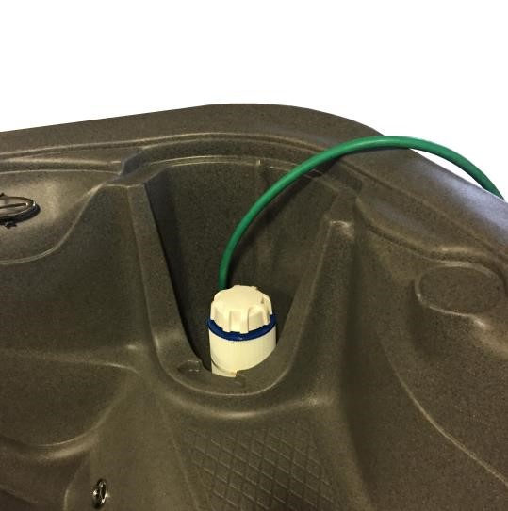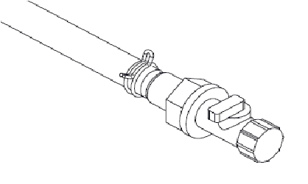

Valve

Cap

Fig

5

Fig

7

Your model may vary

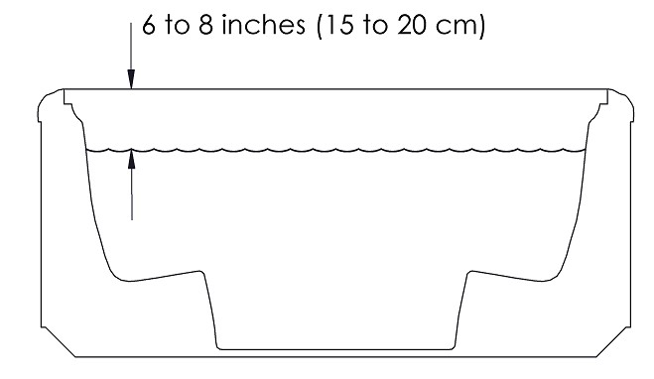

Fig

6

**ניקוז הספא**

ניקוז הספא שלך על בסיס קבוע מסיר את הספא ממוצקים מומסים ומגן על ציוד הספא שלך מפני ההשפעות של אבנית ובעיות בסיסיות. יש לנקז בהתאם לשימוש, מומלץ להחליף מים כל שלושה חודשים.

הוראות לניקוז את הספא

1. יש לנתק את הספא מהחשמל
2. הסר את לוח הגישה, ואתר את שסתום הניקוז(איור 5).
3. וודאו כי שסתום הניקוז נמצא במצב כבוי (כפי שמוצג באיור 5). הסר את המכסה (איור 5) והצמד צינור גינה רגיל לשסתום הניקוז (איור 8).

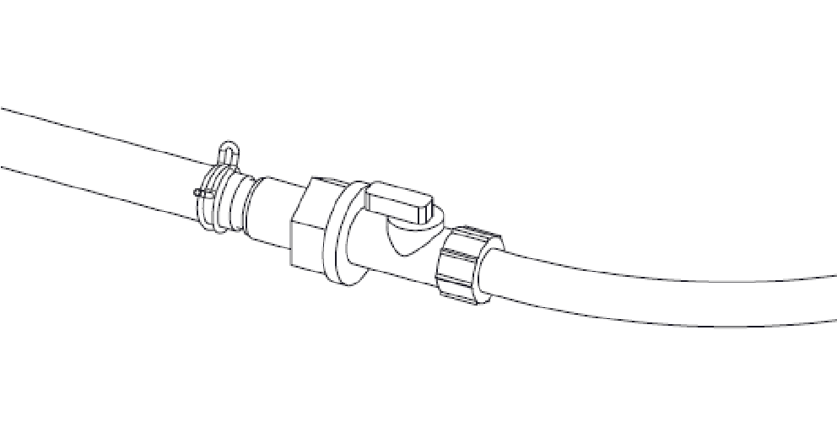

Fig

8

Gar

den hose

Valve in open

position

1. הובילו את צינור הגינה לניקוז ביוב המסוגל להטמיע בבטחה כ-1135 ליטר מים אשר עשויים להכיל שאריות כימיקליים ומזהמים אחרים. פתח את שסתום הניקוז (כפי שמוצג באיור 8). הספא מתנקז לאט.
2. הספא יכול לנקז רק לג'ט הנמוך ביותר. יתכן שיהיה צורך להסיר ידנית את המים שנותרו.
3. לפני מילוי הספא, וודא כי שסתום הניקוז נמצא במצב כבוי והמכסה מאובטח (איור 5).

**One-pump (PU1) models**

חוטים קבועים: כל חיווט של 240 וולט חייב להיות קשור באופן קבוע, להתקין בצינור מקורקע ולהותקן בהתאם לקוד החשמל המקומי ולכל הקודים המקומיים. אל תשתמש בכבל מאריך. שימוש בכבל מאריך יבטל את האחריות

גודל החוטים חייב לעמוד בקודים חשמליים: כל ההתקנות שונות. גודל החוט חייב לעמוד בקוד החשמל הלאומי ובכל מפרטי הקוד המקומי.

WIRE SIZING MUST MEET ELECTRICAL CODES: All installations are different. Wire sizing must meet the National Electrical Code and all local code specifications.

WARNING: Shock Hazard! Under No Circumstances Should This Spa Be Installed By Anyone Other Than A Certified Licensed Electrician!

All wiring MUST be in accordance with the National Electrical Code and all local codes

**One-pump (PU1) models** FOR THE ELECTRICIAN, CONVERSION FROM 120V TO 240V continued

DIP SETTINGS VS3FL4AV 56902

MAIN POWER TO SYSTEM MUST BE TURNED OFF BEFORE ADJUSTING DIP

SWITCHES

|  |  |  |  |  |  |  |  |  |  |  |  |  |  |  |  |  |  |  |  |  |  |  |  |  |  |  |  |  |  |  |  |
| --- | --- | --- | --- | --- | --- | --- | --- | --- | --- | --- | --- | --- | --- | --- | --- | --- | --- | --- | --- | --- | --- | --- | --- | --- | --- | --- | --- | --- | --- | --- | --- |
| **DIP**    **SETTINGS** | |  |  |  | | --- | --- | --- | | מצב בדיקה כבוי | 1 | מצב בדיקה מופעל | | N/A MUST BE OFF | 2 | JET/LIGHT/TEMP DOWN/TEMP UP | | LT DUP OR DIGDUP PANEL | 3 | MINI PANEL | | N/A MUST BE OFF | 4 | N/A MUST BE OFF | | SEE PUMP TABLE | 5 | SEE PUMP TABLE | | 60HZ OPERATION | 6 | 50HZ OPERATION | | STD, ECON, SLEEP ALLOWED | 7 | STANDARD MODE ONLY | | DEGREES FAHRENHEIT | 8 | DEGREES CELSIUS | | SEE PUMP TABLE | 9 | SEE PUMP TABLE | | HIGH AMP – HEAT W/P1 HI | 10 | LOW AMP – NO HEAT W/P1 HI | |

PUMP TIMEOUTS TABLE

|  |  |  |  |
| --- | --- | --- | --- |
| *Switch 5* | *Switch 9* | *Low speed* | *High speed* |
| *Off* | *Off* | *2 Hours* | *15 Minutes* |
| *On* | *off* | *2 Hours* | *30 Minutes* |
| *Off* | *On* | *15 Minutes* | *15 Minutes* |
| *on* | *On* | *30 Minutes* | *30 Minutes* |

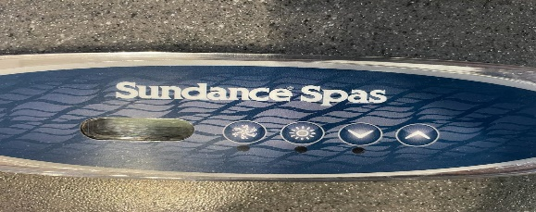

## הפעלת מערכת- דגם משאבה אחת

**הפעלה ראשונית**

כאשר הספא שלך מופעל לראשונה, הוא יבצע בדיקת אבחון עצמי המציג סדרת מספרים ואחריו Pr, ואז - והמשאבה במהירות נמוכה תכנס לפעולה במשך כ- 7 דקות בסך הכל. כמו כן, השעון הפנימי העוקב אחר מחזורי הסינון כל 12 שעות יתחיל לפעול. המערכת מוגדרת מראש לחמם ל-37 מעלות צלזיוס והיא מוגדרת מראש לפעול במהירות נמוכה למשך שעה ((F1. במידה ולאחר 7 הדקות הראשונות מים לא מתחילים לזרום מהג'טים, ייתכן שיהיה עליך לנקז אוויר מהמשאבה.

 26 ° C 40 °- C

תצוגת הבקרה תציג כל הזמן את טמפרטורת המים של הספא. כדי להתאים את טמפרטורת המים של הספא, לחץ על או על . התצוגה תהבהב ותציג את הגדרת הטמפרטורה הנוכחית. בכל פעם שנלחץ על אחד מהלחצנים הללו, הגדרת הטמפרטורה תשתנה ב -1 (מעלה אחת). לאחר שהגדרת את הטמפרטורה הרצויה, הפסק ללחוץ על הכפתורים, התצוגה תפסיק להבהב לאחר חמש שניות וטמפרטורת הספא הנוכחית תופיע שוב.



לחץ על כפתור להפעלת המשאבה. המשאבה תתחיל רצף פעולות בכל לחיצה על כפתור . להלן רצף הפעולות: זרימה

נמוכה - זרימה גבוהה - כבוי. אם היא פועלת, משאבת הזרימה הגבוהה תכבה אוטומטית לאחר 15 דקות (זרימה נמוכה תוך שעתיים).

**תאורת LED מתכווננת**

בכדי להדליק את התאורה, לחץ על הלחצן . לחץ שוב כדי לכבות אותו. לשינוי מצבי הצבע, לחץ על הלחצן מיד לאחר

כיבויו. האור יחזור למצב צבע חדש. בכל פעם שאתה חוזר על הליך זה, האור יעבור למצב צבע חדש, כמוצג להלן. אם הוא דולק, האור יכבה אוטומטית לאחר ארבע שעות.

1. רצף צבעים. האור ישתנה לאט במחזור

2. לבן אקווה.

3. תכלת.

4. סגול.

5. כחול כהה.

6. ירוק בהיר.

7. ירוק כהה.

8. אדום.

9. רצף צבעים.

10. רצף צבעים איטי מאוד.

11. חזרה למספר 1.

**תחזוקת מים בספא**

פונקציה זו מאפשרת לך לתכנת את זמן סינון המים.

לחץ על או ואז כדי להיכנס למצב תכנות.

+

 במצב תכנות לחץ על או כדי לבחור את זמן הסינון.

F1 במצב זה המים יסוננו למשך שעה אחת כל 12 שעות.

F2 במצב זה המים יסוננו במשך שעתיים כל 12 שעות.

F3 במצב זה המים יסוננו במשך 3 שעות כל 12 שעות.

F4 במצב זה המים יסוננו במשך 4 שעות כל 12 שעות.

F5 במצב זה המים יסוננו במשך 5 שעות כל 12 שעות.

F6 במצב זה המים יסוננו במשך 6 שעות כל 12 שעות.

F7 במצב זה המים יסוננו במשך 7 שעות כל 12 שעות.

F8 במצב זה המים יסוננו במשך 8 שעות כל 12 שעות.



לסיום לחץ

פונקציות נוספות-דגם משאבה אחת

**מצבי חימום הספא**

הספא שלך מגיע מוגדר מהמפעל למצב חימום רגיל (ST). מצב זה מפעיל את הגוף החימום לפי הצורך על מנת לשמור על טמפרטורת מי הספא המתוכנתת.

הגדרות אופציונליות נוספות

יש לך אפשרות להפעיל מצבי חימום שונים כמפורט להלן: סטנדרטי, חסכוני ושינה. כדי להפעיל מצבי חימום אלה, עליך לבצע את השלבים הבאים.

מצבי חימום אלה מציעים את היכולת לשלוט בגוף החימום של הספא באחת משלוש דרכים: סטנדרטי (רגיל), חסכוני ושינה. הספא שלך מוגדר מראש במפעל למצב רגיל. עם זאת, ניתן לשנות את מצב החימום הסטנדרטי לחסכון או שינה על ידי לחיצה על ואז . . בכל לחיצה על ואז , התצוגה תעבור בין שלושת המצבים השונים המתוארים להלן. הערה: על ידי לחיצה על ואז , לא תראה את מצב החימום שהספא מוגדר כרגע, אלא הוא יעבור למצב הבא. זהו המצב האחרון שנראה בתצוגה שיהיה הגדרת מצב החימום החדש.



1. מצב רגיל / סטנדרט (ST): הספא מוגדר מראש למצב זה. מצב זה מפעיל את הגוף החימום בעת הצורך על מנת לשמור על טמפרטורת מי הספא המתוכנתת.
2. מצב חיסכון (EC): מצב זה מפעיל את גוף החימום רק בזמן מחזורי סינון מתוכנתים (ראה הגדרות סינון מים בספא לעיל). מצב זה אידיאלי עבור אזורים שגובים פרמיה עבור חשמל בשעות השיא. מצב זה ישמור על הגדרת התרמוסטט. אם הוא לא מצליח להגיע להגדרת התרמוסטט, ייתכן שתצטרכו לאפשר זמן חימום רב יותר על ידי הגדלת מחזורי הסינון.
3. מצב שינה ( :(SLמצב זה פועל באופן זהה למצב חסכון למעט הגדרת התרמוסטט שמופחתת אוטומטית ב -20 מעלות. מצב זה מתאים ביותר כאשר הספא לא בשימוש ולא חשוב לשמור על טמפרטורת מים קבועה, כגון חופשות או נסיעות עסקים.

**הגדרת טמפרטורת קיץ**

במזג אוויר חם במיוחד, ייתכן שטמפרטורת המים תעלה על הגדרת הטמפרטורה. זה נפוץ במיוחד כאשר הגדרת הטמפרטורה שלך נמוכה מטמפרטורת האוויר. אם טמפרטורת המים חורגת מהגדרת הטמפרטורה העולה על 1.5 מעלות צלזיוס, המשאבה תפסיק לפעול באופן אוטומטי למעט במהלך מחזורי הסינון. פעולה רגילה תתחדש כאשר טמפרטורת המים מתקררת אל מתחת להגדרה, או שההגדרה מוגברת מעל לטמפרטורת המים.

ניקוי מסנן או החלפת מחסנית המסננים

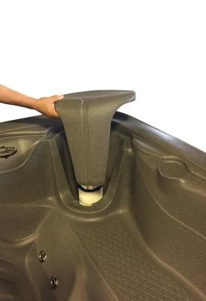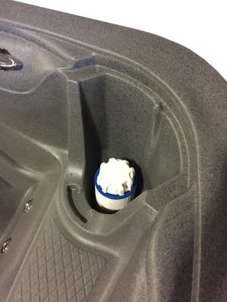

End nut

המסנן האוטומטי של הספא נועד להסיר פסולת ומזהמים צפים, כגון קרם גוף, על ידי שאיבת מים דרך מחסנית המסנן. קריטי לנקות מסנן זה באופן שגרתי.

End nut

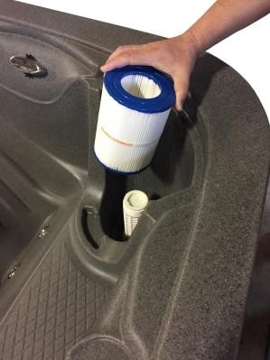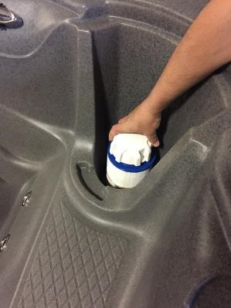

Filter

Filter cartridge

cartridge

**לניקוי או החלפה של מחסנית המסנן**

1. לעולם אל תפעיל את הספא מבלי שמחסנית המסנן במקום. קשה להסיר את מחסנית המסנן בזמן שהמים זורמים. כמו כן, קיים סיכון שפסולת עלולה להישאב למערכת הצנרת, לפגוע במשאבה ולבטל את האחריות. נתק את החשמל לפני הוצאת המחסנית.
2. הסר את בורג הקצה על ידי סיבוב נגד כיוון השעון.
3. משוך את המחסנית הישר למעלה אל מחוץ לסקימר של המסנן.
4. בשלב זה תוכלו להתקין מחסנית מסנן חדשה ולהמשיך לשלב הבא. כדי לנקות את מחסנית המסנן, קח אותה לאזור שבו הניקוז מתנקז לניקוז ביוב המסוגל להטמיע בבטחה את המים שעלולים להכיל גם מזהמים לא סניטריים וגם שאריות כימיות. יש לשטוף היטב בלחץ גבוה עם צינור גינה עד שמחסנית המסנן נקייה מלכלוך ופסולת.
5. החזירו את המחסנית למסנן על ידי ביצוע השלבים 1-4 בסדר הפוך.

**כוונון הזרקת אוויר**

הזרקת אוויר לזרם המים של הג'טים מותאמת על ידי סיבוב מחוגי הג'ט. כל מחוג הוא עצמאי ושולט בכמחצית הג'טים. סובבו אותם נגד כיוון השעון כדי להגדיל, ועם כיוון השעון כדי להקטין, את כמות האוויר המוזרקת לזרם המים של הג'טים.

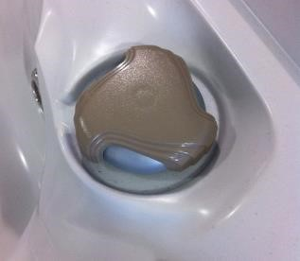

**כוונון זרימת המים של הג'טים**

זרימת המים של הג'ט מותאמת על ידי סיבוב פני הג'ט. הזרימה של כל ג'ט מותאמת באופן עצמאי. סובב את פני הג'ט נגד כיוון השעון כדי להגדיל, ועם כיוון השעון כדי להקטין את כמות זרימת המים של כל ג'ט.

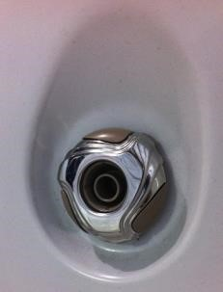 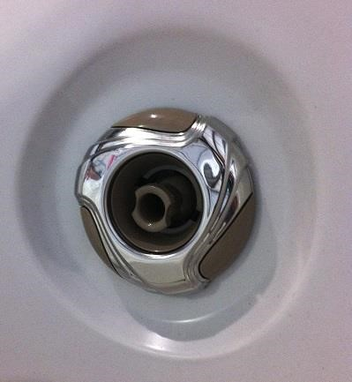

**כוונון זרימת המים של המפל**

סובב את פני המחוג נגד כיוון השעון כדי להגדיל, ועם כיוון השעון כדי להקטין את כמות זרימת המים של המפל.

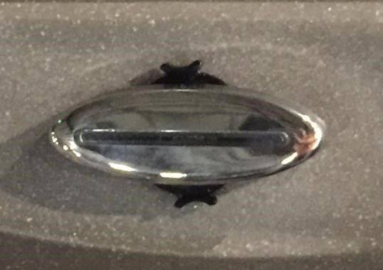

Dial

### כימיית המים

כימיית המים בספא (או איזון המים) משפיעה על בטיחות הספא שלך, וכן על מראה מי הספא שלך. לאיזון המים, חמישה גורמים: PH, רמת הבסיסיות, קשיות סידן(אבנית), טמפרטורה וסך הכל מוצקים מומסים. ה- pH הוא הקריטי ביותר אך יש לעקוב גם אחר רמת הבסיסיות ועל קשיות הסידן. קשיות סידן נמוכה עלולה להוביל לקורוזיה של הציוד, ואילו קשיות סידן גבוהה עלולה לגרום למים עכורים וכתמים. טמפרטורת המים לעולם לא תעלה על 40 מעלות צלזיוס, ועל סך המוצקים המומסים להישמר מתחת ל 1500PPM.

כימיקלים אלגידיים מחטים הם בסיסיים או חומציים. נתרן וסידן היפוכלוריטים הם בסיסיים. גז כלור וכמעט כל שאר מוצרי הספא הכלוריים היבשים הם חומציים. בשוק קיימים מספר חומרי ברום מחטאים. בדרך כלל מעדיפים להשתמש בברום מכיוון שהם אינם פולטים ריח חזק.

נזק הנגרם מכימיית מים לא תקינה יבטל את האחריות.

בדוק והתאם את תנאי המים. עליכם לשמור על איזון כימי תקין בכדי להבטיח תנאים סניטריים בטוחים ולמנוע מהספא שלכם להפוך למקום רבייה לחיידקים. זה נעשה על ידי:

1. בדוק מדי יום ושמור על pH בין 7.2 ל -7.8. התאם במידת הצורך, מעל 7.8 השתמש בהורדת PH, אם מתחת ל 7.2 השתמש בהעלאת pH .PH לא תקין עלול לפגוע במערכות הספא, לגרום לגירוי בעיניים ואובדן כימיקליים אחרים. השתמש במינון בהתאם לתווית היצרן.
2. בדוק את בסיסיות המים ושמור על 80 עד 140 PPM. התאם במידת הצורך, מעל 140 PPM השתמש ב- הורדת pH, אם מתחת ל 80 PPM השתמש Total Alkalinity Control. השתמש במינון בהתאם לתווית היצרן.
3. בדוק מדי יום ושמור על רמת ברום תקינה. מומלץ לשמור על רמת ברום בין 3.0 -5.0 PPM. בדרך כלל, שימוש של שניים או שלושה מתרחצים בספא עם טמפרטורה של 39.4 ° C יצרכו את כל הברום תוך כעשרים דקות. לכן, שימוש ממושך או רב עשוי לדרוש ברום נוסף כדי לשמור על תנאים סניטריים בטוחים.
4. "שוק (SHOCK)" (עם שוק נטול כלור) פעם בשבוע ולאחר כל החלפת מים. אין להשתמש בספא עד שרמת הברום ירד למתחת ל -5.0 PPM. הערה: pH לא תקין יגרום לקורוזיה של המשאבה וחלקים נוספים בספא. קורוזיה אינה מטופלת תחת האחריות.

**לו"ז תחזוקת הספא**

יומי:

בדוק ושמור על רמת PH: רמה אידיאלית 7.2-7.8

בדוק ושמור על רמת ברום במים: רמה אידיאלית 3.0-5.0 PPM

שבועי:

בדוק ושמור על רמת בסיסיות תקינה 80-140PPM. שוק עם שוק נטול כלור. הוסף מצליל מים.

תחזוקה:

הוסף מוריד קצף לפי הצורך. בדוק את מחסנית המסנן כל שבועיים ונקה לפני הצורך.

מומלץ לנקז את מי הספא באופן קבוע בהתאם לגודל הספא, מיקומו ותדירות השימוש בו.

1. נקו את המסנן והמחסנית מעת לעת בהתאם להוראות היצרן.
2. שמור על הספא מכוסה כאשר הוא אינו בשימוש כדי להפחית את אובדן החום וכדי למנוע מעלים, לכלוך, וחומרים זרים אחרים להיכנס למים.
3. מכיוון שקיבולת המים של הספא שלך קטנה בהרבה מזו של בריכת שחייה, התגובה הכימית הנגרמת על ידי נוכחות של אדם אחד או יותר בספא מהירה ובולטת יותר. מסיבות אלה, חשוב לבדוק לעיתים קרובות את רמת הברום, את רמת ה- pH ואת הבסיסיות של המים ואז להוסיף את הכימיקלים לפי הצורך כדי לשמור על איזונים כימיים נכונים.
4. אם עולות שאלות או ספקות בנוגע לכמויות הנדרשות של כימיקלים, פנה לנציג של אמריקן ספא בע"מ שיסייע לך בקביעת התוכנית הנכונה לספא שלך.
5. אחסן את כל הכימיקלים במקום יבש וקריר והרחק מהישג ידם של ילדים וחיות מחמד.
6. כאשר מוסיפים כימיקלים למי הספא שלך, הוסף למרכז הספא כשהמשאבה פועלת. אין להוסיף כימיקלים למים לא מחוממים מכיוון שזה ישפיע על הפעולה הכימית.

החלפת נורת ה- LED

1. נתק את הספא מהחשמל. הסר את לוח הגישה לארון מאחורי הנורה ואת לוח הגישה לתיבת הבקרה בספא.
2. הסר את מכסה תיבת הבקרה, אתר את מחבר הנורה ונתק אותו מהשקע. נתק את הכבל על ידי הסרת הבורג.
3. אתר וסובב את מחזיק הנורה נגד כיוון השעון והוצא מהעדשה השקופה שעל הקיר.
4. נתק את מחברי השרשרת.

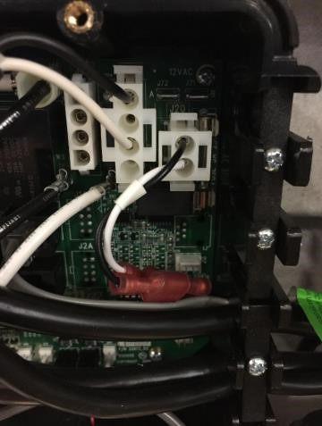

.

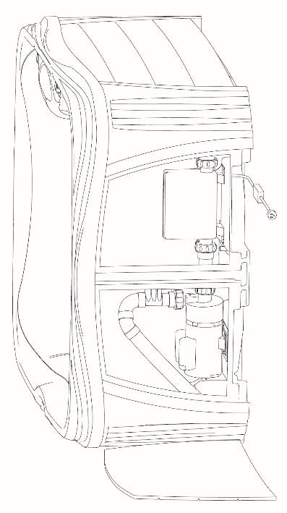

Control box cove

r

Equipmen

t

access panel

Strain relief screw

L

ight plug

1.

2.

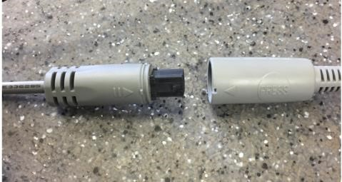

4.

Daisy chain connectors

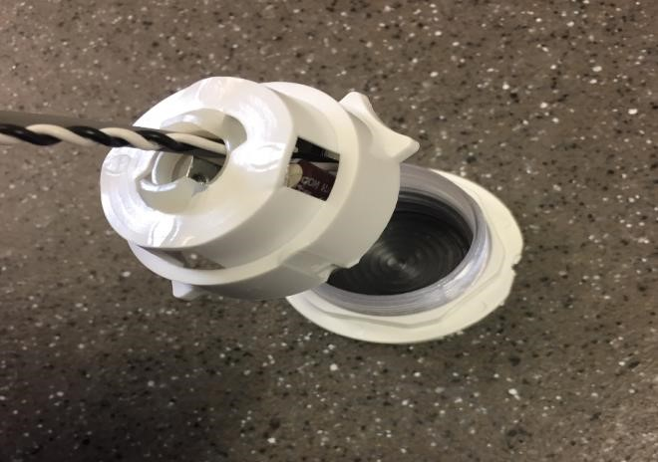

L

ight

holder

3.

Your model may v

ary

.

1. בזמן שאתה אוחז במחזיק הנורה, סובב את הנורה רבע סיבוב בכיוון השעון כדי לשחרר אותו מהמחזיק.
2. משוך את כבל התאורה דרך המחזיק.
3. נתב את הנורה החלופית מתיבת הבקרה לעדשת הנורה והתקן אותו על ידי היפוך השלבים הקודמים.

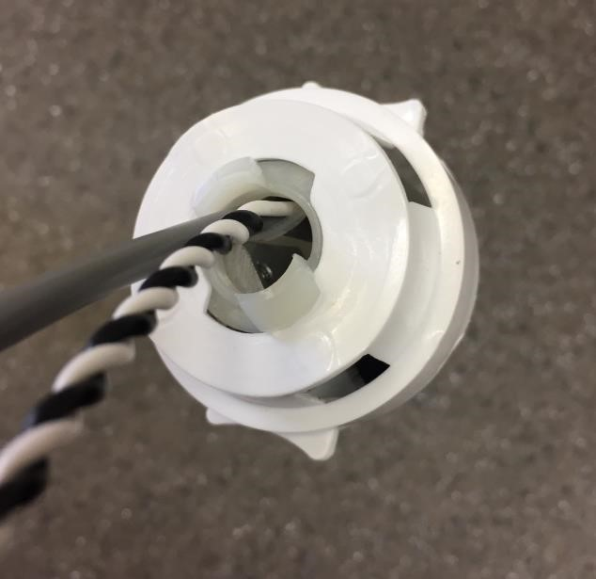

5.

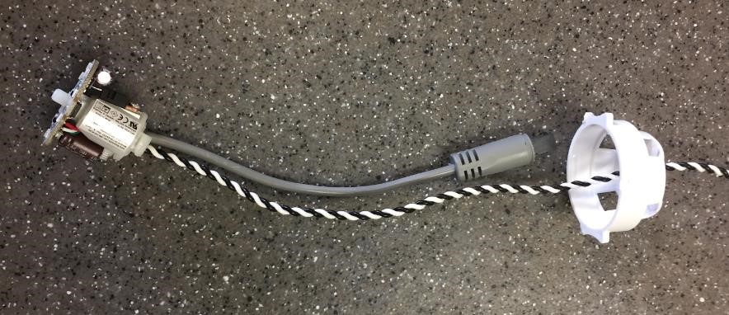

6.

**התקנת משענת ראש**

משענות הראש של הספא לא נועדו להסרה. עם זאת, אם עליך להתקין מחדש את משענת הראש בספא, בצע את השלבים הבאים.

1. בעזרת מברג פיליפס, הסר את לוח\לוחות המעטפת מאחורי מיקום משענת הראש.
2. אתר את שני ברגי הפרפר והסר אותם לחלוטין בסיבוב נגד כיוון השעון (איור 10).
3. הסר את שני אביזרי ההברגה והכנס את ראשיהם לשני החורים החיצוניים בחלק האחורי של משענת הראש (איור 11). שימוש במייבש שיער, חימום של הפלסטיק סביב החורים עשוי לסייע בשלב זה, אך אינו חובה.
4. הכנס את שני אביזרי ההברגה לחורים המתאימים במעטפת הספא (איור 12).
5. סובב את הברגים בכיוון השעון עד שהם מושכים את משענות הראש צמוד למעטפת הספא. הברגה ידנית מספיקה.
6. חבר חזרה את הלוחות.

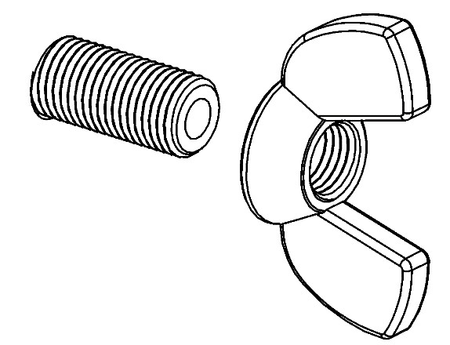

Fig

10

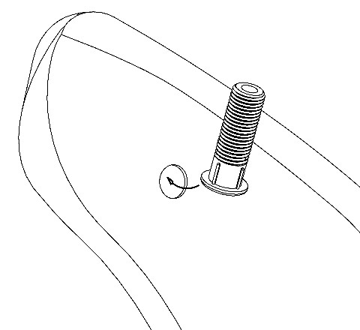

Fig

11

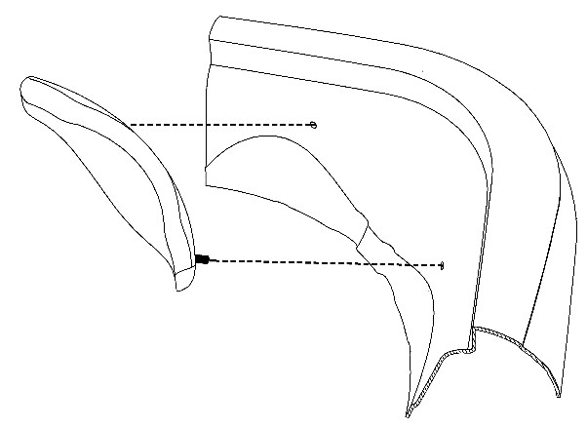

Fig

12

**ניקוי הספא**

אין להשתמש בחומרי ניקוי המכילים חומרים שוחקים קשים. כמו כן, הימנע משימוש מחומרי ליטוש. השתמש במנקה נוזלי רך.

**טיפול בכיסוי הספא**

כיסוי הספא נועד להיות קל לתחזוקה. ניתן לשטוף או להבריש אותו. טיפול וניקיון נכונים יאריכו את חיי המוצר.

לטיפול וניקוי שגרתי. הוסף סבון כלים למים פושרים. נקה את הבד בעזרת "מברשת זיפים רכה. יש לשטוף היטב במים קרים ולייבש באוויר.

#### שאלות נפוצות

1. **מדוע הספא שלי לא נכבה?** הספא שלך נועד לפעול מרגע שתחבר אותו לחשמל, ועד שהוא יגיע לטמפרטורת המים הרצויה. לאחר שהושגה טמפרטורת המים הרצויה, תוכלו לשלוט בפונקציות באמצעות הלחצנים שבבקרה העליונה. לדוגמא: בהפעלה הראשונית הספא יפעל עד 18 שעות (37 מעלות). בשלב זה הספא יכבה, ואז הספא ישמור על הגדרות הטמפרטורה הרצויות. יש לזכור כי בכל עת שההספק החשמלי מופרע, הספא יאפס את עצמו ויפעל עד שהוא יגיע להגדרות ברירת המחדל של הספא.
2. **מדוע הספא שלי נדלק בשעות הלילה המאוחרות**? הספא נועד לסנן כל 12 שעות. השעון מתחיל בשנייה שתחבר אותו. מומלץ לנתק ולהתחבר שוב בין 7:00 ל 8:00. פירוש הדבר שהספא יופעל כל 12 שעות בשעה המיועדת ויסנן את משך הזמן שהגדרת לו.
3. **מדוע הספא שלי לא מתחמם?** ספא מחמם כ -0.8 ° C לשעה. אם טמפרטורת המים שלך היא 21 מעלות צלזיוס כאשר אתה ממלא את הספא בפעם הראשונה, ייקח עד 20 שעות להגיע עד ל-38 מעלות צלזיוס. זכור, חשוב להשאיר את כיסוי על הספא והג'טים כבויים בזמן חימום המים.
4. **אני רואה מים על הרצפה. מה זה אומר?** הכיסוי יכול לצבור עיבוי בין התפרים ולזלוג בצידי הספא. אתה יכול לוודא שמים מגיעים מהכיסוי על ידי סחיטת התפר, או על ידי מיקום מחדש של הכיסוי כך שהתפר יהיה בצד אחר. זה קורה רק כאשר הטמפרטורה והלחות הם ברמות מסוימות.
5. How many gallons does my spa hold?

|  |  |  |  |  |  |  |  |
| --- | --- | --- | --- | --- | --- | --- | --- |
| First three characters on rating plate  Model No | JS2, SS2, LS2, FS2 | JC2, SC2, LC2, FS2 | JC3, SC3, LC3, FC3 | CS2 | CS3 | AC2 | AC3 |
| Liters  Gallons | 969 | 1155 | 1264 | 1189 | 1245 | 1340 | 1390 |

**שחרור אוויר מהמשאבה**

לעיתים לאחר החלפת מים (ניקוז ומילוי מחדש של הספא), או בעת הפעלה ראשונית של הספא, לא יצאו מים מהג'טים. יתכן שתשמע את המשאבה פועלת או אפילו תראה את המנוע של המשאבה מסתובב, אך מים לא זורמים מהג'טים. בנוסף לחוסר זרימת מים מהג'טים, ייתכן שתראה הודעת שגיאה DR, DY, HH, OH, HL LF. כל הודעות השגיאה הללו יכולות להיגרם מחוסר זרימת מים. כשזה קורה, כנראה יש אוויר כלוא במשאבה. יש לשחרר את האוויר מהצנרת כדי שהמשאבה תפעל כרגיל.

לשחרר אוויר מהמשאבה בצע את הצעדים הבאים:

1. ודא שהספא מלא בין 15 ל -20 ס"מ מתחת לחלקו העליון של הספא.
2. הסר את לוח השירות כדי לחשוף את משאבת המים. איור 14

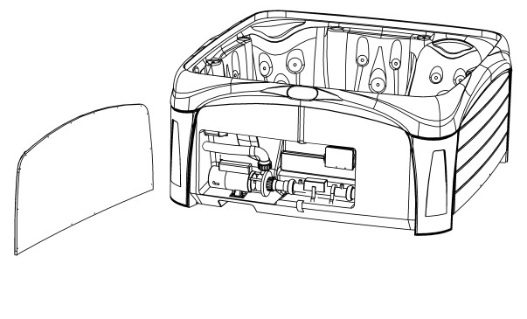

Fig

14

Pump

הצינורות הנכנסים ויוצאים מהמשאבה מחוברים על ידי מחברי פלסטיק גדולים. כדי לשחרר את האוויר מהמשאבה, יש לשחרר מעט אחד מהמחברים הללו.

1. הנח מגבת מתחת למחבר שאתם עומדים לשחרר
2. בעזרת פלאייר גדול, סובב מעט את המחבר נגד כיוון השעון (איור 15). תשמעו צליל חלש של האוויר הכלוא שמשתחרר מהמשאבה. אחר מכן יהיה שפריץ קטן של מים אשר מאותתים שהגיע הזמן לסגור את המחבר חזרה ( על ידיד סיבוב בכיוון השעון). אל תהדק יותר מדי את המחבר. הוא נועד להיות מהודק ידנית.

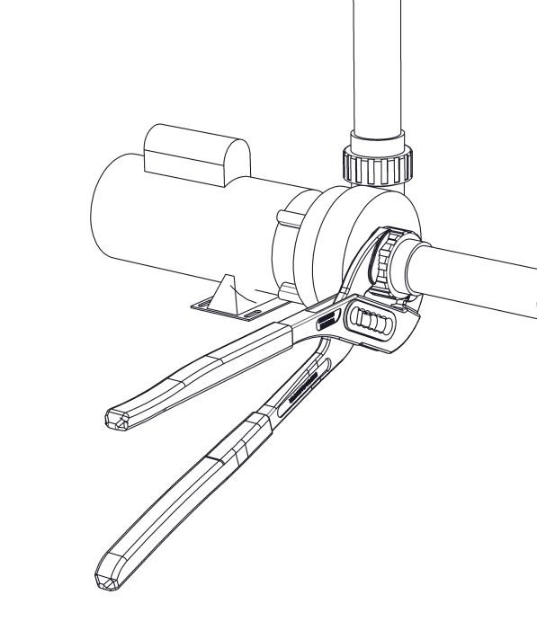

Fig

15

Tighte

n (close)

Loosen (open)

**מדריך פתרון בעיות**

|  |  |  |
| --- | --- | --- |
| פעולה | סיבה אפשרית | מקרה |
| ודא שהכיסוי מונך בצורה נכונה | כיסוי הספא לא סגור | הספא לא מחמם או לא מחמם מספיק |
| החלף או נקה את מחסנית המסנן | מסנן מלוכלך |
| בדוק את מתג הממסר פחת ו\או את המפסק | חשמל לא מוזרם למערכת הבקרה | הג'טים לא נדלקים |
| בדוק את מתג הממסר פחת ו\או את המפסק | חשמל לא מוזרם למערכת הבקרה | לוח הבקרה לא נדלק |
| החלף או נקה את מחסנית המסנן | מסנן מלוכלך | זרימת מים נמוכה |
| ודא כי רמת המים בספא נכונה | רמת מים נמוכה |
| פתח את שסתום בקרת האוייר | שסתום בקרת האוויר סגור | אין בועות אוויר בג'ט |
| ודא שהשסתום סגור היטב | שסתום ניקוז הספא פתוח | הספא נוזל |
| החלף נורה | נשרפה נורה | אין תאורה |
| ודא שהשסתום פתוח עד הסוף | שסתום ניקוז הספא לא פתוח עד הסוף | ניקוז איטי של המים |
| הסר את מחסנית המסנן ונקה | מים מלוכלכים |  |
| וודא שהצינור תקין ומופנה כלפי מטה | צינור הגינה מכופף |  |
| שחרר אוויר מהמשאבה | אוויר כלוא במשאבה | אין זרימת מים מהג'טים |

Ozone

Your spa may have an ozone generator as standard equipment and will not show in the “option” box of the rating plate. If ozone is an option for your model and you ordered your spa with the optional ozone installed, you can confirm this by viewing the spa’s rating plate. The rating plate is located near the floor and equipment access panel. As shown below, look in the “option” box to confirm the ozonator has been installed. The word “OZONE” will be seen.

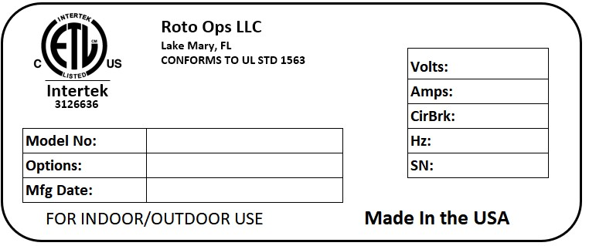

OZONE

Further to verifying the ozone is installed on your spa. If you look in the equipment compartment you will see a small black or blue box, about 2.6 inches by 3.3 inches x 1.3 inches (6.6cm x 8.4cm x 3.3cm). It will be either strapped to the plumbing or mounted on a wall, as shown below.

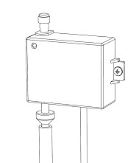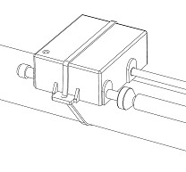

אוזון הוא מחמצן המשמש לחיטוי מים ואוויר. האוזון נוצר באופן טבעי בסביבה בעת סופות רעמים וברקים. המטען החשמלי שנוצר על ידי ברק ממיר את החמצן באוויר לאוזון. אוזונטור האוזון שלך מייצר אוזון על פי אותו עיקרון. הוא משתמש במטען חשמלי גבוה מאוד כדי להמיר חמצן לאוזון. אוזון זה מוזרק לזרם המים של הספא ובסופו של דבר דרך שניים מהג'טים של הספא. ג'טים אלו תמיד ייצרו בועות אוויר בזמן שהמשאבה פועלת ואינן נשלטות על ידי מחוגי הספא המופיעים הצג.

החמצן באוויר הוא בדרך כלל O2 . זו מולקולה המורכבת משני אטומי חמצן. כאשר הוא נחשף למטען חשמלי גבוה, אטום חמצן שלישי מתווסף לחלק מה- O2 ויוצר -O3אוזון. הקשר החלש המחזיק את אטום החמצן השלישי גורם למולקולה להיות לא יציבה. תגובת חמצון מתרחשת בכל התנגשות בין מולקולת אוזון למולקולה של חומר שיכול להתחמצן, כלומר חיידקים, פטריות, עובש, שמרים, נגיפים ומתכות. אטום החמצן השלישי עם הקשר החלש מתפצל לחומרים אלה ומשאיר חמצןO2 כתוצר לוואי. במהלך תגובת חמצון זו מתחלפות מולקולות אורגניות, ומתכות מומסות אינן מסיסות עוד.

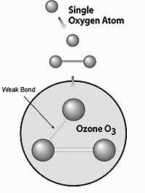

למרות שאוזון יעיל יותר מכלור, כלורמינים וכלור דו חמצני לצורך השבתה של נגיפים, הוא מתפוגג מהר מאוד. מסיבה זו, אוזון יכול לשמש רק כחיטוי משני. כדי לשפר את החיטוי העיקרי המשמש לשמירה על בטיחות מי הספא שלך, עליכם להשתמש במקור לחיטוי ראשוני הנמצא תמיד במי הספא. אנא עיין בסעיף כימיית המים בעלון זה למידע נוסף על חומרי חיטוי.